NỘI DUNG DẠY ONLINE Tuần 6
MÔN ÂM NHẠC
Khối 6
K6: CHỦ ĐỀ 2 : BÀI CA HÒA BÌNH
Tiết 6:
I.LÍ THUYẾT ÂM NHẠC : KÍ HIỆU ÂM BẰNG HỆ THỐNG CHỮ CÁI LA TINH
- Trong âm nhạc ngoài kí hiệu các âm bằng nốt nhạc ghi trên 5 dòng kẻ (khuông nhạc) còn có cách kí hiệu tên 7 nốt nhạc dựa trên bảng chữ cái La Tinh.
ĐỒ - RÊ – MI – PHA – SON – LA – SI – ĐÔ
Hệ thống 1 : C D E F G A B (C)
Hệ thống 2 : C D E F G A H (C)

II. NHẠC CỤ TIẾT TẤU : Bài thực hành số 2
(-Trong bài học này học sinh sẽ được làm quen với bài thực hành tiết tấu số 2 với những âm hình tiết tấu khác nhau, để thực hiện được điều này các em cần xem và thực hiện lại nội dung ở bài thực hành số 1 )
*Bài thực hành số 2
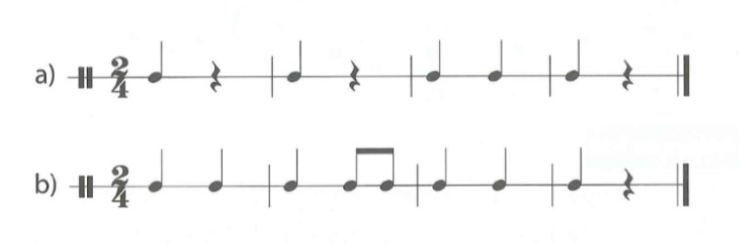
Học sinh tham khảo và thực hiện theo hướng dẫn đường link bên dưới
- https://www.youtube.com/watch?v=nLgvxvuinuM

